上海焱圣建筑工程有限公司

“10.16”高处坠落死亡事故调查报告

2022年10月16日15时25分左右，在浦东新区金科路3057号汇智商业中心四层南片区，发生一起高处坠落事故，造成一人死亡。

事故发生后，根据《中华人民共和国安全生产法》和《生产安全事故报告和调查处理条例》（国务院令第493号）等相关法律法规的要求，以及浦东新区人民政府的授权，由浦东新区应急管理局（以下简称：区应急管理局）牵头，会同上海市公安局浦东分局、浦东新区总工会、张江镇人民政府，并邀请浦东新区监察委员会派员组成调查组。调查组通过现场勘查、调查取证、综合分析等，查明了事故发生的原因，认定了事故的性质，提出了对有关责任人员的处理建议和防范措施。现将情况报告如下：

**一、基本情况**

# （一）相关单位情况

1.上海焱圣建筑工程有限公司（以下简称“焱圣工程公司”），成立于2014年06月26日;统一社会信用代码：91310230398727428G;住所：上海市崇明县庙镇庙中路46号2幢1052室(上海庙镇经济开发区);法定代表人：蔡利家；公司类型：有限责任公司（国内合资）;经营范围：建筑工程，建筑装饰工程，园林绿化工程，水电安装工程等。

2.上海浦软汇智商业经营管理有限公司（以下简称“汇智经营公司”），成立于2014年08月05日;统一社会信用代码：91310000312220934K;住所：中国（上海）自由贸易试验区亮景路265号;法定代表人：徐清；公司类型：有限责任公司（外商投资企业与内资合资）;经营范围：物业管理，自由设备租赁，停车场经营，餐饮管理，广告的设计、制作等。

**（二）项目工程情况**

# 汇智商业中心的运营管理方为汇智经营公司，焱圣工程公司承接了汇智商业中心四层室内的装修工程，2022年9月汇智经营公司与焱圣工程公司签订了《汇智国际商业中心四层室内简易装修工程合同》和《安全生管理协议》，装修内容为：四层室内简易装修工程，合同金额叁拾陆万肆仟捌佰元。

# （三）相关人员情况

1.蔡利家，男，46岁，焱圣工程公司法定代表人。全面负责公司生产经营。

2.陆清瑜，男，52岁，汇智经营公司运营总监，负责公司运营管理和安全工作。

二、事故发生经过和救援情况

（一）事故发生和救援情况

2022年10月16日8时，蔡利家带领赵光荣夫妻、唐光勇等人进行现场装修施工，任务安排为蔡利家和唐光勇负责浇筑混凝土，赵光荣夫妻负责搭建轻钢龙骨隔断，并对隔断进行封板作业。15时20分左右，蔡利家听到声响，发现赵光荣摔倒在地上，昏迷头部流血，赵光荣妻子拨打了“120”，“120”到场后，将赵光荣送往了上海市中医药大学附属曙光医院（东院）救治。术后，瞳孔散大，深度昏迷，持续升压药物维持，2022年10月21日经家属协商，转院至当地救治。经公安部门核实，赵光荣于2022年10月21日死亡。2022年10月22日，赵光荣户口信息注销。

三、现场勘查、鉴定及调查情况

（一）事故现场勘查及调查情况

事发区域位于汇智商业中心四层南片区，该区域已搭设轻钢龙骨结构隔断，北侧隔断已完成部分封板。事发区域地面上有部分血迹（见图一），正上方为东西走向的风管（玻璃钢材质），风管上管壁离地面4米，下管壁离地面3.7米，风管上有一圆形洞口（贯穿风管上下管壁），洞口直径约1.2米（见图二）。风管北侧0.26米处为弱电桥架，高度约4.18米。弱电桥架北侧0.26米处为一面龙骨结构隔断（隔断上方4米处位置，未进行封板）（见图三）。风管南侧有一部二层脚手架，脚手架长1.7米，宽0.9米，高3.4米，脚手架作业层铺设了作业踏板，其中上层作业踏板设置在2.1米高处。

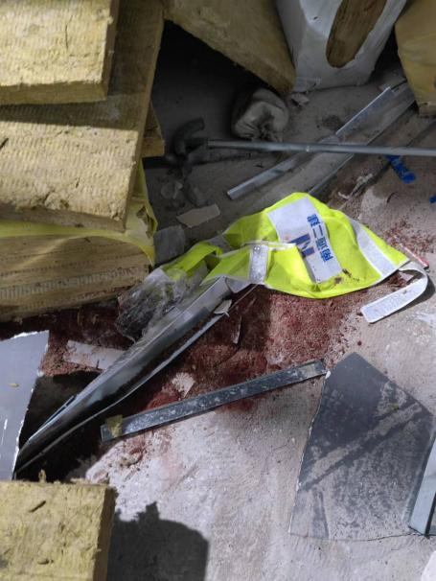 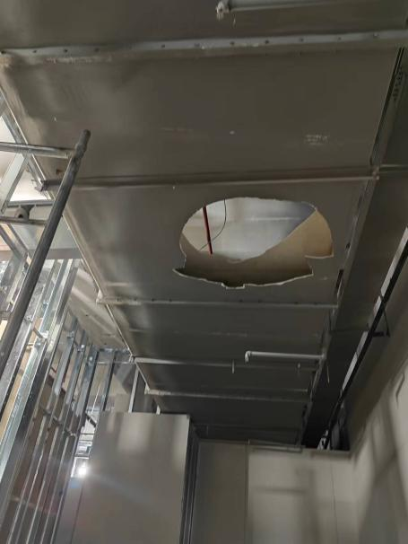

**图一 现场血迹 图二 风管洞口**

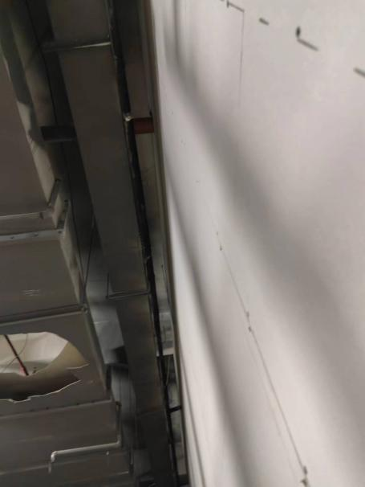 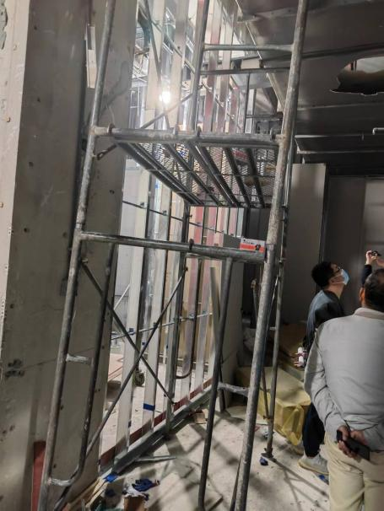

**图三 弱电桥架 图四 现场脚手架**

（二）医学诊断记录：

入院诊断：脑疝，脑挫伤，创伤性蜘网膜下出血，颅腔积气，颅底骨折，顶骨骨折，蝶骨骨折，枕骨骨折，寰椎骨折，右侧锁骨骨折，肋骨骨折，高血压，脑梗死个人史。

治疗情况：急症全麻下行颅内血肿清除、颅骨去骨瓣减压术+颅压探极置入术。患者术后病情无好转，深昏迷状态，病情危重。

（三）安全管理情况

1.焱圣工程公司提供了项目安全管理制度、汇智商业中心隔墙施工方案，明确了工艺流程和施工现场安全技术交底要求，但焱圣工程公司未能辨识出弱电管线上方封板作业空间受限、不具备安全施工条件的风险，未能落实相应的安全管控措施，没有对施工人员进行专门的安全教育和技术交底。作业现场安全管理不力，未能及时发现和制止员工爬上风管的违章作业行为。

2.汇智经营公司为安全生产三级标准化企业，运营总监陆清瑜持有主要负责人安全生产培训证书，汇智经营公司对施工单位就临时用电、消防管理和人员防护等进行了安全交底。公司提供了《安全管理手册》，其中包含相关方管理制度，要求施工方对施工人员进行安全教育培训和技术交底，提供了企业装修巡查记录，按要求对施工现场进行巡查，巡查情况通过内部系统反馈。

（四）综合分析判断

结合现场勘查，询问调查，综合判断：弱电管线上方封板作业空间受限，赵光荣通过移动脚手架冒险爬上风管进行封板作业，风管管壁无法承受赵光荣重量破损，导致赵光荣从高处坠落。

四、事故造成的人员伤亡和直接经济损失

（一）伤亡人员情况

男，53岁，安徽人。

（二）事故直接经济损失

事故造成直接经济损失约人民币135万元。

五、事故发生原因和事故性质

（一）事故发生的原因

1.直接原因：

弱电管线上方封板作业空间受限，赵光荣通过移动脚手架冒险爬上风管进行封板作业，风管管壁无法承受赵光荣重量破损，导致高坠事故发生。

2.间接原因：

焱圣工程公司未能辨识出弱电管线上方封板作业空间受限、不具备安全施工条件的风险，未能落实相应的安全管控措施，没有对施工人员进行专门的安全教育和技术交底。作业现场安全管理不力，未能及时发现和制止员工爬上风管的违章作业行为。

（二）事故性质

调查组认为，“10.16”高处坠落事故是一起一般等级生产安全责任事故。

六、事故责任的认定和处理建议：

（一）对事故责任者的责任认定和处理建议

赵光荣，焱圣工程公司施工人员，直接爬上风管作业，风管破损导致高坠事故发生，对事故的发生负有直接责任，鉴于其已在事故中死亡，建议不予追究其行政责任。

1. 对事故责任单位的责任认定和处理建议

焱圣工程公司未能辨识出弱电管线上方封板作业空间受限、不具备安全施工条件的风险，未能落实相应的安全管控措施，没有对施工人员进行专门的安全教育和技术交底。作业现场安全管理不力，未能及时发现和制止员工爬上风管的违章作业行为。违反了《中华人民共和国安全生产法》第二十八条第一款、第四十一条第一款，第四十四第一款的规定，建议区应急管理局依法给予行政处罚。

七、整改防范措施建议

（一）焱圣工程公司要严格遵守法律、法规的规定，规范经营行为，建立健全各类安全生产规章制度和操作规程，严格落实作业人员的安全教育和技术交底工作，加强施工作业风险辨识和现场安全管理，预防和避免类似事故再次发生。

（二）建议汇智经营公司进一步加强施工单位的安全生产工统一协调、管理，督促承包单位严格执行本单位的安全管理规定，定期进行安全检查，发现安全问题的，应当及时督促整改。

“10.16”高处坠落死亡事故调查组

2022年12月20日